进度条--层叠进度条
Bootstrap框架除了提供上述几种进度条之外，还提供了一种层叠进度条，层叠进度条，可以将不同状态的进度条放置在一起，按水平方式排列。具体使用如下：
<div class="progress">
<div class="progress-bar progress-bar-success" style="width:20%"></div>
<div class="progress-bar progress-bar-info" style="width:10%"></div>
<div class="progress-bar progress-bar-warning" style="width:30%"></div>
<div class="progress-bar progress-bar-danger" style="width:15%"></div>
</div>
运行效果如下：
HYPERLINK "http://img.mukewang.com/5419242a0001b6cc06660074.jpg" 
或许你会感到疑问，没有为层叠进度条添加额外的样式代码，怎么就正常了呢？可以回过头来看基本进度条那部分，不难发现，在“progress-bar”上有一个左浮动的样式。也就是这个样式，在不增加任何样式代码就能实现上例的层叠效果。当然有一点需要注意，层叠进度条宽度之和不能大于100%，大于100%就会造成下面的不良效果（见右侧代码编辑器）：
HYPERLINK "http://img.mukewang.com/541924530001ed6e06650212.jpg" 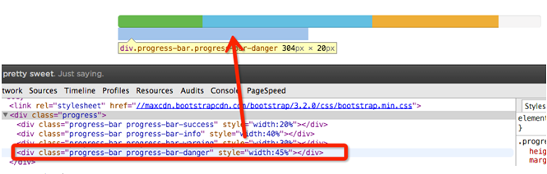
除了层叠彩色进度条之外，还可以层叠条纹进度条，或者说条纹进度条和彩色进度条混合层叠，仅需要在“progress”容器中添加对应的进度条，同样要注意，层叠的进度条之和不能大于100%。来简单的看一个示例：
<div class="progress">
<div class="progress-bar progress-bar-success" style="width:20%"></div>
<div class="progress-bar progress-bar-info" style="width:20%"></div>
<div class="progress-bar progress-bar-warning" style="width:30%"></div>
<div class="progress-bar progress-bar-danger" style="width:15%"></div>
</div>
<div class="progress">
<div class="progress-bar progress-bar-success progress-bar-striped" style="width:20%"></div>
<div class="progress-bar progress-bar-info progress-bar-striped" style="width:20%"></div>
<div class="progress-bar progress-bar-striped progress-bar-warning" style="width:30%"></div>
<div class="progress-bar progress-bar-danger progress-bar-striped" style="width:15%"></div>
</div>
<div class="progress">
<div class="progress-bar progress-bar-success" style="width:20%"></div>
<div class="progress-bar progress-bar-info progress-bar-striped" style="width:20%"></div>
<div class="progress-bar progress-bar-warning" style="width:30%"></div>
<div class="progress-bar progress-bar-danger progress-bar-striped" style="width:15%"></div>
</div>
运行效果如下：
HYPERLINK "http://img.mukewang.com/541924ce0001a3b606780144.jpg" 

